2025年11月21日
区 長 各 位
（城崎地域：町内会長各位）

豊岡市環境衛生推進協議会
会長 佐 野 守 男

３Ｒ推進及び生ごみの水切りの啓発看板の設置について（お願い）

晩秋の候、役員各位におかれましては、ますますご清祥のこととお喜び申し上げます。
平素は、本協議会の活動にご理解とご協力を賜り、厚くお礼申し上げます。
さて、みだしの啓発看板につきましては、再資源化及びごみ減量等を目的に作製します。
つきましては、貴区内のごみステーション及び資源ごみ常設回収庫等への設置をご検討いただき、希望される場合は、担当者まで電話等でお申し出ください。
なお、啓発看板は数に限りがありますので、希望枚数が多い場合には、調整（上限５枚程度）させていただくことがあります。
また、看板のデザイン及び大きさについては裏面を参考にしてください。

【担当者】
豊岡市環境衛生推進協議会事務局
生活環境課 ℡23-5304 Fax23-0915
西垣（内2286）、小崎（内2290）
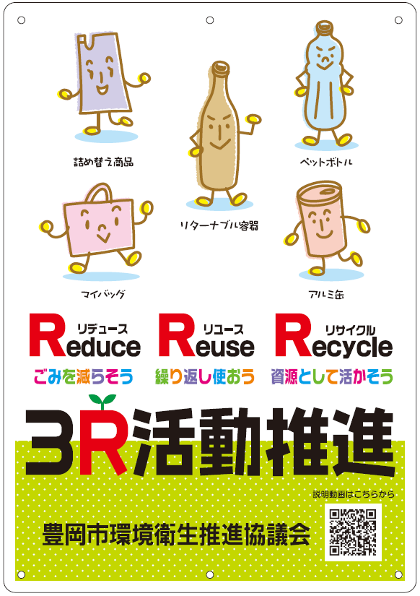
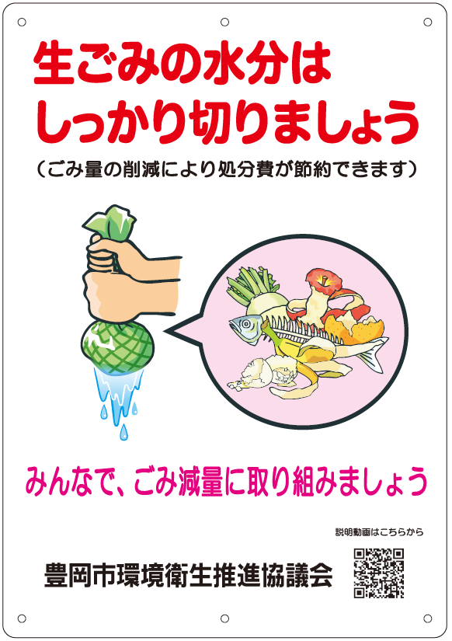
看板の厚さ３mm
３５cm

５０cm
５０cm

